Занимательная викторина «Космические дали»

подготовила
педагог – организатор
Завада С.В

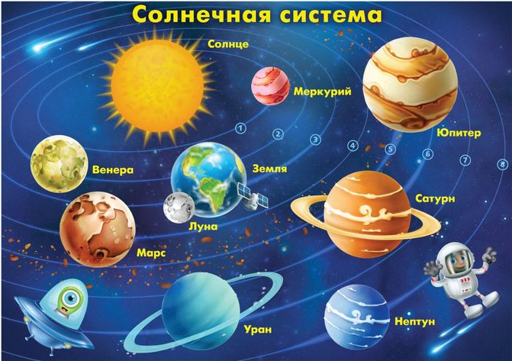
Цель: формирование представления об освоении космического пространства человеком.
Задачи:
Образовательные: познакомить с первопроходцами, покорившими космическое пространство;
Развивающие: развитие элементарной эрудиции учащихся, их общей культуры;
Воспитательные: - эмоционально- положительного взгляда на мир, формирование нравственных и этических чувств;
Оборудование: проектор, демонстрационный экран, компьютер, презентация, иллюстрации по теме урока, выставка книг, посвященная космосу и космонавтике, альбомные листы, геометрический материал для аппликации
Ход викторины.
Вступление:
Педагог начинает беседу с ребятами с загадки:
Океан бездонный, океан бескрайний,
Безвоздушный, темный и необычайный,
В нем живут вселенные, звезды и кометы,
Есть и обитаемые, может быть, планеты.
(Космос)
- Сегодня наша викторина посвящена Дню космонавтики. Этот день навсегда останется в истории и сердцах миллионов людей. Благодаря старательным усилиям наших знаменитых ученых нам сегодня доступен недосягаемый и необъятный космос!
Презентация 1.
- Кто был первым человеком, совершившим полет в космос? (Юрий Гагарин).
- Как называется аппарат, предназначенный для полета человека в космос? (Космическая ракета)
- Кто первым из друзей наших меньших побывал в космосе и как его звали? (Собака Лайка)
- Как назывался корабль, на котором совершил свой полет Ю.А.Гагарин? (Восток 1)
- Когда был совершен первый в истории человечества полет в космос? (12 апреля 1961 года)
- Кто был первой женщиной-космонавтом? (Валентина Терешкова)
- В каком состоянии люди находятся в космосе? (В невесомости)
- Как космонавты принимают пищу? (Пища в тюбиках)
- Какие планеты вы знаете? (Юпитер, Сатурн, Венера, Марс, Уран, Меркурий, Земля, Нептун)
- Как называется снаряжение космонавтов? (Скафандр )
- Чтобы глаз вооружить, И со звездами дружить, Млечный путь увидеть чтоб Нужен мощный: (Телескоп)
- Первой женщиной-космонавтом, которая совершила выход в открытый космос, была: (Светлана Савицкая )
- Кто из космонавтов впервые вышел в открытый космос? (Алексей Леонов )
- Кто эти милые собачки на фото и чем они известны? (Белка и стрелка)
- Как называется это небесное тело? (Комета)
- Как называется наша галактика?(Млечный путь )
Презентация 2.
- Какое название имеет специальный аппарат, который может передвигаться по поверхности Луны? (Луноход)
- Как называется место, с которого запускаются ракеты? (Космодром)
- Как звали первого космонавта? Назовите фамилию, имя, отчество. (Гагарин, Юрий Алексеевич)
- Какого числа человек впервые полетел в космос? (12 апреля 1961года)
- Имя первой женщины космонавта? (Валентина Владимировна Терешкова)
- Кого называют отцом космонавтики? (Циолковский Константин Эдуардович)
- Кто первым начал изучение космоса, с использованием телескопа? (Галилей)
- Фамилия авиаконструктора, который спроектировал первые ракеты? (Сергей Павлович Королёв)
- Первая собака, полетевшая в космос и не вернувшаяся от туда? (Лайка)
Задание 1.
Соедини слоги и получи слова:
ШЕЛЬ-ПРИ-ЦЫ (ПРИШЕЛЬЦЫ)
ФАНДР-СКА (СКАФАНДР)
ЛЯ-ЗЕМ-НЕ (ЗЕМЛЯНЕ)
СТРАН-ПРО-СТВО (ПРОСТРАНСТВО)
НИК-СПУТ (СПУТНИК)
КОВ-АЛ-СКИЙ-ЦИ (ЦИАЛКОВСКИЙ)
НУР-КО-БАЙ (БАЙКОНУР)
ВЕ-НЕ-МОСТЬ-СО (НЕВЕСОМОСТЬ)
КУ-МЕР-РИЙ (МЕРКУРИЙ)
Задание 2.
Отгадай загадки
- Крыльев нет у этой птицы,
Но нельзя не подивиться:
Лишь распустит птица хвост –
И поднимется до звезд. (Ракета)
- Обгоняя ночь и день, вкруг земли бежит олень.
Задевая звезды рогом, в небе выбрал он дорогу.
Слышен стук его копыт, он Вселенной следопыт. (Спутник)
- Бродит одиноко
Огненное око.
Всюду, где бывает,
Взглядом согревает. (Солнце)
- По тёмному небу рассыпан горошек
Цветной карамели из сахарной крошки,
И только тогда, когда утро настанет,
- Вся карамель та внезапно растает. (Звёзды)
- Чтобы глаз вооружить
И со звездами дружить,
Млечный путь увидеть чтоб
Нужен мощный … (Телескоп)
- Звездолет — стальная птица,
Он быстрее света мчится.
Познает на практике
Звездные … (Галактики)
- Астроном — он звездочет,
Знает все наперечет!
Только лучше звезд видна
В небе полная … (Луна)
- Ни начала, ни конца,
Ни затылка, ни лица.
Знают все: и млад, и стар,
Что она – большущий шар. (Земля)
- Осколок от планеты
Средь звезд несется где-то.
Он много лет летит-летит,
Космический…. (Метеорит)
Задание 3.
Раздаются одинаковое количество деталей, из которых нужно собрать картинку.
Подведение итога. Рефлексия.
Мы гордимся теме людьми, которые связали свою жизнь с опасным, тяжёлым, но благородным делом – полётом в космос.
В завершении нашей викторины, я прочитаю стихотворение.
И как не верить в чудеса!
Теперь мы знаем это твёрдо.
Нам покорились небеса!
А выше неба только звёзды!
Мы держим курс на космос, на мечту.
Пусть небо станет и добрей, и чище,
Пусть новые герои набирают высоту.
Пусть космос будет нам всё ближе.
Молодцы, ребята! Я уверена, что каждый из вас узнал сегодня много полезной информации и пополнил свой багаж знаний.

